SEMANA 26
Español

Práctica social del lenguaje: |  |  | Tipo de texto:
Describir un proceso de fabricación o manufactura. |  |  | Descriptivo.
Aprendizajes esperados | Temas de reflexión | Producciones para el desarrollo del proyecto
- Describe un proceso cuidando la secuencia de la información.  - Recupera información relevante mediante notas y la emplea al redactar un texto.  - Conoce la función y las características de los diagramas. | Comprensión e interpretación  - Importancia del orden temporal de presentación de los acontecimientos en un proceso.  - Información presentada en diagramas para describir un proceso.  Búsqueda y manejo de información  - Elementos que permiten identificar información en un texto (encabezados, títulos, subtítulos, recuadros).  - Empleo de notas para apoyar la redacción de un texto propio.  Propiedades y tipos de textos  - Características de los textos descriptivos.  - Características y función de los diagramas.  Conocimiento del sistema de escritura y ortografía  - Puntos para separar oraciones, y comas para enumerar.  Aspectos sintácticos y semánticos  - Nexos temporales para enlazar oraciones (primero, segundo, mientras, finalmente, para que, cuando).  - Verbos en presente de indicativo. | - Discusión sobre procesos de fabricación o manufactura.  - Notas con información de diversas fuentes sobre procesos de fabricación o manufactura.  - Diagrama que describa las etapas del proceso seleccionado para facilitar su descripción.  - Borradores de texto que describan la información sobre el proceso de fabricación o manufactura, que cumplan con las siguientes características:  - Información clara.  - Convenciones ortográficas.  - Emplea el presente de indicativo para describir etapas del proceso.  - Palabras de enlace para vincular las diferentes etapas.  - Integre acotaciones, pies de ilustración o esquemas que den claridad al texto.  Producto final  - Textos descriptivos para exponer a la comunidad escolar.
Estándares que se favorecen: |  |  | Competencias que se favorecen:
1. Procesos de lectura e interpretación de textos  1.2. Infiere el contenido de un texto a partir de los índices, encabezados, títulos y subtítulos.  1.6. Identifica los textos adecuados y los fragmentos específicos para obtener, corroborar o contrastar información sobre un tema determinado.  1.12. Interpreta adecuadamente, de manera cercana a la convencional, los signos de puntuación en la lectura: punto, coma, signos de exclamación, signos de interrogación, guión y tilde.  2. Producción de textos escritos  2.2. Entiende que los diferentes tipos de texto requieren formas particulares de escritura, por lo que adapta sus producciones al tipo de texto que elabora.  2.3. Recupera información de diferentes fuentes y las emplea para desarrollar argumentos al redactar un texto.  2.4. Realiza las adaptaciones necesarias al lenguaje oral para producir textos escritos.  2.5. Ordena las oraciones de un texto escrito de manera coherente.  2.7. Valora la importancia de la revisión y corrección para mejorar los textos producidos y lograr su comprensión.  2.8. Describe un proceso, fenómeno o situación en orden cronológico.  2.10. Emplea convencionalmente el uso de mayúsculas y puntuación en párrafos.  3. Producción de textos orales y participación en eventos comunicativos  3.1. Comunica sus ideas, escucha a sus compañeros con atención y respeta turnos al hablar.  3.2. Expone información de manera oral y considera la que otros le proporcionan para enriquecer su conocimiento.  3.5. Describe de forma oral situaciones, personas, objetos, lugares, acontecimientos y escenarios simples de manera efectiva.  4. Conocimiento de las características, función y uso del lenguaje  4.3. Conoce el uso de las letras mayúsculas al escribir nombres propios e identifica los párrafos a partir de marcadores textuales, como mayúsculas y punto final.  4.7. Introduce la puntuación adecuada para oraciones o elementos de un listado.  5. Actitudes hacia el lenguaje  5.2. Desarrolla disposición por leer, escribir, hablar o escuchar.  5.3. Desarrolla una actitud positiva para seguir aprendiendo por medio del lenguaje escrito.  5.8. Desarrolla un concepto positivo de sí mismo como lector, escritor, hablante u oyente; además, desarrolla el gusto por leer, escribir, hablar y escuchar. |  |  | - Emplear el lenguaje para comunicarse y como instrumento para aprender.  - Identificar las propiedades del lenguaje en diversas situaciones comunicativas.  - Analizar la información y emplear el lenguaje para la toma de decisiones.  - Valorar la diversidad lingüística y cultural de México.

Sesión 1. Fecha de aplicación__________________
APRENDIZAJES ESPERADOS | PRODUCCIÓN | TEMAS DE REFLEXIÓN | TEMA DE LA SESIÓN
 |  | Elementos que permiten identificar información en un texto (encabezados, títulos, subtítulos, recuadros). | Elementos de los textos.

SECUENCIA DIDÁCTICA | EVALUACIÓN
INICIO  Pedir que lean y observen el siguiente texto:  Flores de papel  Pasos para hacer flores de papel  - Corta el papel de seda en rectángulos (el tamaño dependerá de que tan grande quieras la flor). Con respecto al color puedes utilizar el mismo o combinarlos.  - Apila unas 15 hojas de rectángulos de papel.  - Utiliza el limpiapipas para envolver el papel. Ese será el tallo.  - Luego pliega el papel de seda en forma de acordeón.  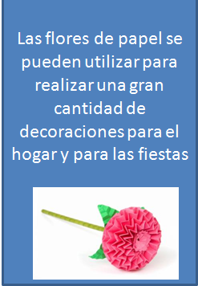  Preguntar: ¿Qué parte del texto es la que está en color rojo?, ¿Qué parte del texto es la que está en color verde?  DESARROLLO  Explicar la siguiente información:  Los elementos que nos permiten identificar información en un texto son:  El encabezado: es la parte superior de la página en donde se detalla el tipo de contenido que posee el texto. Un encabezado, por ejemplo, para la página de la receta del pastel de chocolate puede ser: “Los pasteles más ricos”  El título: Es una palabra o frase con que se da a conocer el nombre de un documento, así como de un libro y hasta de una película.  El subtítulo: es el texto que aparece en seguida del título o bien al comenzar un capítulo o párrafo del mismo tema que trata el título.  Los recuadros: Es un cuadro en el cual se da a conocer información adicional al tema que se está tratando en el texto.  CIERRE  Entregar ejercicios sobre el tema para que los resuelvan. | RECURSO.- Ejercicio  CRITERIO.- Reconocen los elementos que permiten identificar información en un texto.
 | RECURSOS DIDÁCTICOS
Ejercicios.
Texto que describa un proceso de fabricación.

PÁGINAS DEL LIBRO DEL ALUMNO.- 108 - 115
Notas:___________________________________________________________________________________________________________________________
________________________________________________________________________________________________________________________________

Sesión 2. Fecha de aplicación__________________
APRENDIZAJES ESPERADOS | PRODUCCIÓN | TEMAS DE REFLEXIÓN | TEMA DE LA SESIÓN
 |  | Puntos para separar oraciones, y comas para enumerar. | Puntos y comas.

SECUENCIA DIDÁCTICA | EVALUACIÓN
INICIO  Mostrar el siguiente texto:  - Coloque las piezas derecho con derecho y coser alrededor del borde Asegúrese de reforzar la costura en los puños de la manopla apoyando su punto un poco Si es necesario se puede dar marcha atrás de adentro hacia fuera y ajustar  Comentar que el texto anterior está mal escrito.  Preguntar: ¿Qué errores tiene?  Mencionar que el error que presenta el texto es la falta de signos de puntuación.  Agregar los signos de puntuación al texto original:  - Coloque las piezas derecho con derecho y coser alrededor del borde. Asegúrese de reforzar la costura en los puños de la manopla, apoyando su punto un poco. Si es necesario, se puede dar marcha atrás de adentro hacia fuera y ajustar.  DESARROLLO  Explicar:  El punto: Se usa principalmente para indicar el final de un enunciado, de un párrafo o de un texto que no sea exclamativo ni interrogativo. En una secuencia de pasos para elaborar algo se utiliza principalmente para separar oraciones.  Ejemplo:  Primero se mezclan todos los ingredientes en un recipiente. Hay que tratar de que no queden grumos en la masa.  La coma: Es un signo de puntuación que señala una breve pausa que se produce dentro de la oración o para separar distintas oraciones y frases que se refieran al mismo tema, pero que engloben diferentes ideas o conceptos. En una secuencia de pasos para elaborar algo se utiliza principalmente para enumerar.  Ejemplo:  Para elaborar una blusa se necesita el siguiente material: tela, tijeras, hilo, cinta de medir, aguja y una máquina de coser.  CIERRE  Entregar ejercicios acerca del tema para que los resuelvan. | RECURSO.- Ejercicio  CRITERIO.- Utilizan los puntos y las comas correctamente en la escritura de un texto.
 | RECURSOS DIDÁCTICOS
 | Ejercicios.
PÁGINAS DEL LIBRO DEL ALUMNO.- 108 - 115
Notas:___________________________________________________________________________________________________________________________
________________________________________________________________________________________________________________________________

Sesión 3. Fecha de aplicación__________________
APRENDIZAJES ESPERADOS | PRODUCCIÓN | TEMAS DE REFLEXIÓN | TEMA DE LA SESIÓN
 |  | Nexos temporales para enlazar oraciones (primero, segundo, mientras, finalmente, para que, cuando). | Nexos.

SECUENCIA DIDÁCTICA | EVALUACIÓN
INICIO  Pedir que lean la siguiente oración:  Primero se corta la tela de acuerdo a los patrones para que la blusa quede muy bien hecha, después se sigue todo el procedimiento descrito y finalmente se cose a máquina.  Preguntar: ¿Qué utilidad tienen las palabras escritas en rojo?  DESARROLLO  Explicar: Un nexo es una palabra cuya función es unir unas palabras u oraciones con otras. En términos simples es una palabra que junta dos oraciones o palabras.  Ejemplos:  Mario y María Caja de cartón Cabeza de termo Luchar para ganar  CIERRE  Entregar ejercicios sobre el tema para que los resuelvan. | RECURSO.- Ejercicio  CRITERIO.- Utilizan nexos temporales para enlazar oraciones.
 | RECURSOS DIDÁCTICOS
 | Ejercicios.
PÁGINAS DEL LIBRO DEL ALUMNO.- 108 - 115
Notas:___________________________________________________________________________________________________________________________
________________________________________________________________________________________________________________________________

Sesión 4. Fecha de aplicación__________________
APRENDIZAJES ESPERADOS | PRODUCCIÓN | TEMAS DE REFLEXIÓN | TEMA DE LA SESIÓN
 |  | Verbos en presente de indicativo. | Verbos.

SECUENCIA DIDÁCTICA | EVALUACIÓN
INICIO  Pedir que lean las siguientes oraciones:  Recortar el papel en pedacitos  Recorta el papel en pedacitos  Se recorta el papel en pedacitos  Preguntar: ¿Qué indicación dan?, ¿Es la misma?, ¿Se escribió de la misma manera?, ¿Qué diferencia tienen?  DESARROLLO  Explicar la siguiente información:  Las indicaciones se pueden manejar en infinitivo: Es cuando un verbo termina en: ar, er o ir.  Por ejemplo: cortar, pegar, dibujar, mezclar, servir, etc.  Recortar el papel en pedacitos.  Las indicaciones se pueden manejar en modo imperativo: expresa una orden, un mandato o un ruego. Se conjuga sólo en Tiempo Presente.  Por ejemplo: corta, pega, dibuja, mezcla, sirve, etc.  Recorta el papel en pedacitos.  Las indicaciones se pueden manejar también en presente de indicativo: el cuál generalmente habla de condiciones o situaciones que existen en el momento actual.  Por ejemplo: se corta, se pega, se dibuja, se mezcla, se sirve, etc.  Se recorta el papel en pedacitos  CIERRE  Entregar ejercicios acerca del tema para que los resuelvan. | RECURSO.- Ejercicio  CRITERIO.- Hacen uso verbos en presente indicativo.
 | RECURSOS DIDÁCTICOS
 | Ejercicios.
PÁGINAS DEL LIBRO DEL ALUMNO.- 108 - 115
Notas:___________________________________________________________________________________________________________________________
________________________________________________________________________________________________________________________________

Sesión 5. Fecha de aplicación__________________
APRENDIZAJES ESPERADOS | PRODUCCIÓN | TEMAS DE REFLEXIÓN | TEMA DE LA SESIÓN
 |  | Características de los textos descriptivos. | Textos descriptivos.

SECUENCIA DIDÁCTICA | EVALUACIÓN
INICIO  Pedir que lean el siguiente texto:  1.- Primero se selecciona el diseño y se hace un boceto de las partes por separado: cabeza, cuerpo, brazos y piernas.  2.- Una vez hecho esto, procederemos a cortar la tela (que puede ser de cualquier material)  3.- En seguida se cose en su mayor parte, rellenando con algodón o relleno de algún cojín viejo.  4.- Finalmente, se cierra la pieza cosiéndola del todo.  Haremos esto con cada una de las partes y terminaremos uniéndolas y añadiendo los detalles que queramos.  Preguntar: ¿De qué trata el texto anterior?, ¿Qué tipo de texto crees que es?, ¿Habías leído antes un texto parecido?  DESARROLLO  Explicar la siguiente información:  Tipos de texto descriptivos:  Textos científicos: su finalidad es mostrar el procedimiento para realizar una investigación o una experimentación.  Textos técnicos: muestran los componentes, la forma y el funcionamiento de cualquier tipo de objeto, creación artística o instrumental: pintura, escultura, mecánica, deportes, medicina, etc. Entre ellos se incluyen los manuales de instrucciones de uso y montaje de aparatos; las recetas de cocina y los prospectos de medicamentos.  Textos sociales: ofrecen datos sobre el comportamiento de las personas e instituciones.  Los textos descriptivos nos cuentan cómo son los objetos, las personas, los espacios, las situaciones, los animales, las emociones y los sentimientos.  Comentar que los textos que se han estado utilizando son instructivos y recetas de cocina.  Pedir que observen la siguiente imagen:  Preguntar: ¿Qué elementos tiene el instructivo?  Mostrar nuevamente la imágen con los elementos de un instructivo:  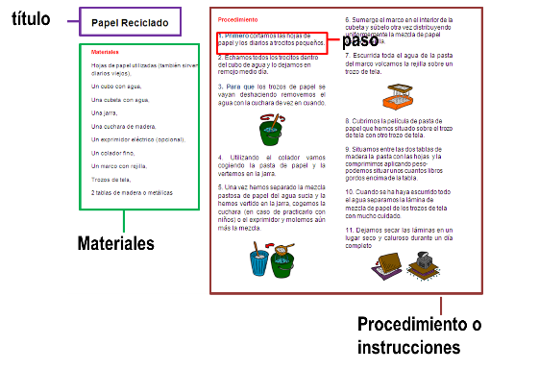  CIERRE  Entregar ejercicio acerca del tema para que lo resuelvan | RECURSO.- Ejercicio.  CRITERIO.- Conocen las características de los textos descriptivos.
 | RECURSOS DIDÁCTICOS
Ejercicios.
Imagen con los elementos de un instructivo.
PÁGINAS DEL LIBRO DEL ALUMNO.- 108 - 115
Notas:___________________________________________________________________________________________________________________________
________________________________________________________________________________________________________________________________

Matemáticas

EJE | Sentido Numérico y pensamiento algebraico
APRENDIZAJES ESPERADOS | - Resuelve problemas que implican identificar la regularidad de sucesiones con progresión aritmética.  - Resuelve problemas que implican efectuar hasta tres operaciones de adición y sustracción.  - Resuelve problemas que impliquen dividir mediante diversos procedimientos.
CONTENIDO DISCIPLINAR | Números y sistemas de numeración  Identificación de escrituras equivalentes (aditivas, mixtas) con fracciones.  Comparación de fracciones en casos sencillos (con igual numerador o igual denominador).
ESTÁNDARES QUE SE FAVORECEN | 1.1.2. Resuelve problemas de reparto en los que el resultado es una fracción de la forma m/2n.  3.1. Desarrolla un concepto positivo de sí mismo como usuario de las matemáticas, el gusto y la inclinación por comprender y utilizar la notación, el vocabulario y los procesos matemáticos.
COMPETENCIAS MATEMÁTICAS | - Resolver problemas de manera autónoma. - Comunicar información matemática.  - Validar procedimientos y resultados. - Manejar técnicas eficientemente.

SECUENCIA DIDÁCTICA
MOMENTO  FECHA DE APLICACION | SESIÓN Y ACTIVIDADES
CIERRE | 1.- Entregar ejercicios en los que deberán resolver situaciones que permiten realizar una comparación de fracciones y encontrar fracciones equivalentes utilizando el método de la amplificación y la simplificación.
EVALUACIÓN.- RECURSOS.- Situaciones, ejercicios, problemas, preguntas.
CRITERIOS.- Procedimientos adecuados y resultados correctos.
RECURSOS DIDACTICOS.- Ejercicios.
PÁGINAS DEL LIBRO SEP DEL ALUMNO.- 106-111
Notas:__________________________________________________________________________________________________________________________ ________________________________________________________________________________________________________________________________________________________________________________________________________________________________________________________________________________________________________________________________________________________________________________________________

EJE | Sentido Numérico y pensamiento algebraico
APRENDIZAJES ESPERADOS | - Resuelve problemas que implican identificar la regularidad de sucesiones con progresión aritmética.  - Resuelve problemas que implican efectuar hasta tres operaciones de adición y sustracción.  - Resuelve problemas que impliquen dividir mediante diversos procedimientos.
CONTENIDO DISCIPLINAR | Números y sistemas de numeración  Identificación de la regularidad en sucesiones con figuras, con progresión aritmética, para continuar la sucesión o encontrar términos faltantes.
ESTÁNDARES QUE SE FAVORECEN | 1.2.1. Resuelve problemas que impliquen sumar o restar números naturales, utilizando los algoritmos convencionales.  3.3. Desarrolla el hábito del pensamiento racional y utiliza las reglas del debate matemático al formular explicaciones o mostrar soluciones.
COMPETENCIAS MATEMÁTICAS | - Resolver problemas de manera autónoma. - Comunicar información matemática.  - Validar procedimientos y resultados. - Manejar técnicas eficientemente.

SECUENCIA DIDÁCTICA
MOMENTO  FECHA DE APLICACION | SESIÓN Y ACTIVIDADES
INICIO | 2.- Entregar ejercicios en los que deberán completar sucesiones de diferentes figuras.  Mostrar la siguiente sucesión:  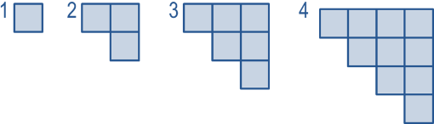  Preguntar: ¿Cuántos cuadritos tendrá la figura número 5?  Comentar que lo primero que se debe hacer para saberlo es identificar cuántos cuadritos se van aumentando en cada figura.  Mencionar que la figura 1se compone solamente de un cuadrito, mientras que la figura 2 tiene tres cuadritos.  Preguntar: ¿Cuántos cuadritos hay de diferencia entre la figura 1 y la figura 2? Hay 2 cuadritos más  Comentar que en la figura 3 se muestran 6 cuadritos.  Preguntar: ¿Cuántos cuadritos hay de diferencia entre la figura 2 y la figura 3? Hay 3 cuadritos más  Comentar por último que en la figura 4 se observan 10 cuadritos en total.  Preguntar: ¿Cuántos cuadritos hay de diferencia entre la figura 3 y la figura 4? Hay 4 cuadritos más  Explicar de forma gráfica cómo va la sucesión para que puedan identificar la figura que continúa:  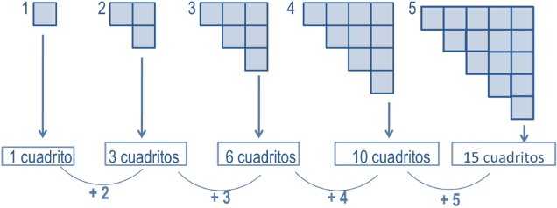  Preguntar: ¿Cuántos cuadritos deberá tener la figura número 5?  Pedir que dibujen en su cuaderno todas las figuras, desde la número 1 hasta la número 9.  Solicitar que comparen sus figuras con las de sus compañeros y que corrijan aquellas que lo requieran.  Entregar ejercicios en los que deberán completar sucesiones de figuras diversas.
DESARROLLO | 3.- Mencionar que analizarán una sucesión en la cual es necesario encontrar la figura que la continúa: (Mostrar la sucesión)  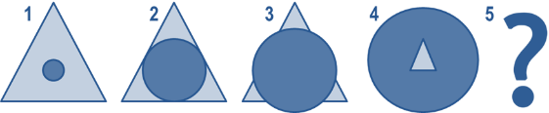  Preguntar: ¿Cómo crees que es la figura número 5?  Solicitar que dibujen en su cuaderno la figura 5 y la comparen con la de sus compañeros.  Preguntar: ¿Dibujaste la misma figura que tus compañeros?, ¿Qué tienen de diferente?  Explicar:  La figura número 1 se conforma de un triángulo y dentro del triángulo un círculo rojo pequeño.  En la figura número 2 se observa el mismo triángulo pero ahora el círculo muestra un mayor tamaño.  En la figura 3 se observa el mismo triángulo pero ahora el círculo sobresale de él.  En la figura 4 el círculo es el que se muestra más grande y el triángulo más pequeño, es decir los lugares se intercambiaron.  Comparar la figura 1 con la figura 4 y preguntar: ¿Qué tienen de similar?  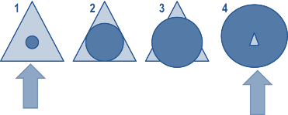  Pedir que de las siguientes opciones seleccionen la que completa correctamente la sucesión:  (La respuesta correcta es la de en medio)  Solicitar que dibujen en su cuaderno las siguientes sucesiones de figuras y las completen hasta la figura número 8:  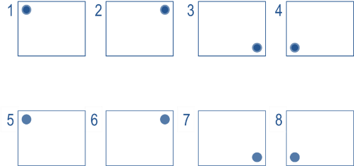  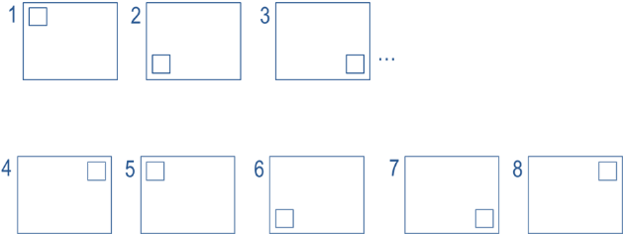  Propiciar el intercambio de procedimientos y resultados.
4.- Mostrar un ejemplo de una sucesión con figuras:
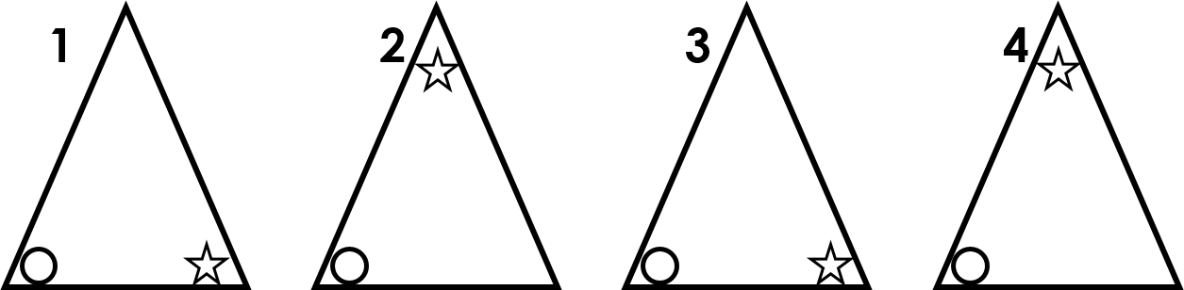
Preguntar: ¿Identificas la variable?, ¿Cuál es?
Pedir que dibujen en su cuaderno la sucesión que se muestra a continuación hasta la figura 9 y agreguen las figuras faltantes:
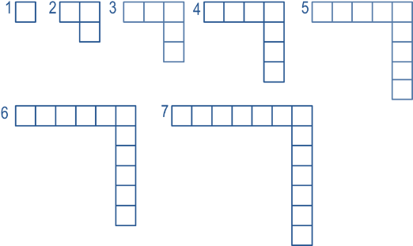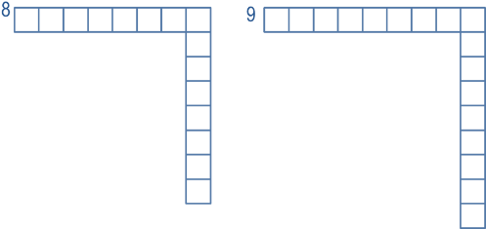
Solicitar que comparen sus figuras con las de sus compañeros para que realicen las correcciones necesarias.
5.- Entregar ejercicios en los que deberán encontrar la figura que continúa las diferentes sucesiones.
Propiciar el intercambio de procedimientos y resultados.
EVALUACIÓN.- RECURSOS.- Ejercicios y preguntas.
CRITERIOS.- Procedimientos adecuados y resultados correctos.
RECURSOS DIDACTICOS.- Ejercicios.
PÁGINAS DEL LIBRO SEP DEL ALUMNO.- 112-116
Notas:__________________________________________________________________________________________________________________________ ________________________________________________________________________________________________________________________________________________________________________________________________________________________________________________________________________________________________________________________________________________________________________________________________________________________________________________________________________________________________________________________________________________________________________________________________________________________________________________________________

Ciencias Naturales

¿Por qué se transforman las cosas?
La interacción de objetos produce cambios de forma, posición, sonido y efectos luminosos
Aprendizajes esperados: | Contenidos:
- Relaciona la fuerza aplicada sobre los objetos con algunos cambios producidos en ellos; movimiento, reposo y deformación. | ¿Cuáles son los efectos de la fuerza en los objetos?  - Fuerza: interacción de objetos y sus efectos.  - Aplicación de fuerzas en el funcionamiento de utensilios de uso cotidiano.
Estándares que se favorecen: |  | Competencias que se favorecen:
1. Conocimiento científico  1.7. Describe efectos de la interacción de objetos relacionados con la aplicación de las fuerzas, el magnetismo y el sonido.  2. Aplicaciones del conocimiento científico y de la tecnología  2.1. Relaciona las fuerzas, el magnetismo, la electricidad, la luz, el calor y el sonido con su aplicación en diversos aparatos de uso cotidiano.  2.2. Relaciona las características de los materiales con las formas en que pueden utilizarse. |  | - Comprensión de fenómenos y procesos naturales desde la perspectiva científica.  - Toma de decisiones informadas para el cuidado del ambiente y la promoción de la salud orientadas a la cultura de la prevención.  - Comprensión de los alcances y limitaciones de la ciencia y del desarrollo tecnológico en diversos contextos.

Sesión 1. Fecha de aplicación__________________
APRENDIZAJES ESPERADOS | CONTENIDOS | TEMA DE LA SESIÓN
Relaciona la fuerza aplicada sobre los objetos con algunos cambios producidos en ellos; movimiento, reposo y deformación. | Fuerza: interacción de objetos y sus efectos. | La fuerza en la naturaleza.

SECUENCIA DIDÁCTICA | EVALUACIÓN
INICIO  Preguntar: ¿Puedes observar fuerza en la naturaleza?, ¿De qué manera?  DESARROLLO  Explicar:  La fuerza también existe en la naturaleza de diferentes maneras. Sin embargo todas las fuerzas observadas pueden explicarse en función de cuatro interacciones básicas, conocidas como fuerzas de la Naturaleza:  Fuerzas gravitatorias: La fuerza de atracción gravitatoria entre dos cuerpos es un fenómeno universal: todas las partículas ejercen entre sí una fuerza gravitatoria de atracción.  Fuerzas electromagnéticas: Las fuerzas ejercidas entre dos partículas a causa de su carga eléctrica se denominan fuerzas electromagnéticas.  Fuerza nuclear fuerte: La estabilidad de los núcleos atómicos se explica gracias a una nueva interacción (nuclear fuerte) de distinta naturaleza que la electrostática, que actúa de forma atractiva entre protones y neutrones.  Fuerza nuclear débil: Esta fuerza es muy compleja, basta con indicar que es la responsable de la desintegración de los núcleos radiactivos y también de la producción de radiación y energía calorífica en el sol mediante procesos de fusión nuclear.  Indicar: Realiza un esquema en el cuaderno utilizando la información que se explicó.  CIERRE  Entregar ejercicios acerca del tema para que los resuelvan.  Propiciar la socialización de respuestas. | RECURSO.- Ejercicio, esquema.  CRITERIO.- Identifican los cambios que experimentan los objetos al aplicarles una fuerza.
 | RECURSOS DIDÁCTICOS
 | Ejercicios.
PÁGINAS DEL LIBRO DEL ALUMNO.-
Notas:___________________________________________________________________________________________________________________________
________________________________________________________________________________________________________________________________

Sesión 2. Fecha de aplicación__________________
APRENDIZAJES ESPERADOS | CONTENIDOS | TEMA DE LA SESIÓN
Relaciona la fuerza aplicada sobre los objetos con algunos cambios producidos en ellos; movimiento, reposo y deformación. | Fuerza: interacción de objetos y sus efectos. | Clasificación de la fuerza.

SECUENCIA DIDÁCTICA | EVALUACIÓN
INICIO  Preguntar: ¿Qué tipos de fuerza conoces?, ¿Cómo se pueden clasificar?  DESARROLLO  Explicar:  Las fuerzas se pueden clasificar de acuerdo a algunos criterios: según su punto de aplicación y según el tiempo que dure dicha aplicación.  - Según su punto de aplicación:  Fuerzas de contacto: son aquellas en que el cuerpo que ejerce la fuerza está en contacto directo con el cuerpo que la recibe.  Fuerzas a distancia: el cuerpo que ejerce la fuerza y quien la recibe no entran en contacto físicamente.  - Según el tiempo que dura la aplicación de la fuerza:  Fuerzas impulsivas: son, generalmente, de muy corta duración.  Fuerzas de larga duración: son las que actúan durante un tiempo comparable o mayor que los tiempos característicos del problema de que se trate.  Pedir que completen el siguiente esquema en su cuaderno.  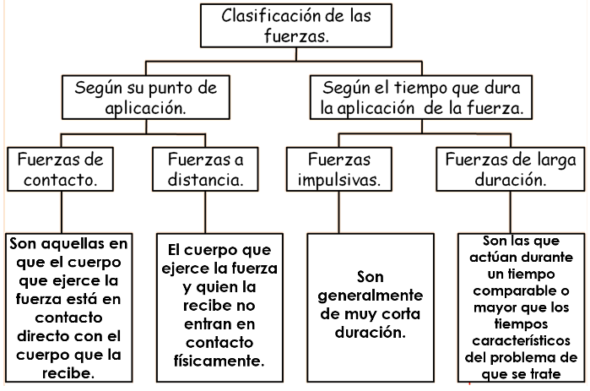  Pedir que socialicen el esquema para que realicen las correcciones necesarias.  CIERRE  Entregar ejercicios sobre el tema para que los contesten. | RECURSO.- Ejercicio, esquema.  CRITERIO.- Identifican los cambios que experimentan los objetos al aplicarles una fuerza.
 | RECURSOS DIDÁCTICOS
 | Ejercicios.
PÁGINAS DEL LIBRO DEL ALUMNO.-
Notas:___________________________________________________________________________________________________________________________
________________________________________________________________________________________________________________________________

Sesión 3. Fecha de aplicación__________________
APRENDIZAJES ESPERADOS | CONTENIDOS | TEMA DE LA SESIÓN
Relaciona la fuerza aplicada sobre los objetos con algunos cambios producidos en ellos; movimiento, reposo y deformación. | Aplicación de fuerzas en el funcionamiento de utensilios de uso cotidiano. | ¿Cuándo utilizas la fuerza?

SECUENCIA DIDÁCTICA | EVALUACIÓN
INICIO  Preguntar: ¿Cuándo aplicas la fuerza en tu vida cotidiana?  DESARROLLO  Comentar que durante nuestra vida cotidiana utilizamos la fuerza para realizar diferentes actividades.  Preguntar: ¿Sabes cuáles son?  Comentar que aplicamos la fuerza para lograr el funcionamiento de diferentes utensilios: debemos aplicar fuerza para cortar una hoja con tijeras, para sacar punta al lápiz, para mover la mochila, para cortar algún alimento con un cuchillo, etc.  Preguntar: ¿Cuáles otros utensilios de uso cotidiano utilizan la fuerza para funcionar?  CIERRE  Indicar: Dibuja en tu cuaderno tres situaciones cotidianas donde utilicen la fuerza.  Pedir que comparen sus dibujos con los de sus compañeros.  Preguntar: ¿Coincide alguna actividad?, ¿Cuál? | RECURSO.- Apunte.  CRITERIO.- Identifican los cambios que experimentan los objetos al aplicarles una fuerza.
 | RECURSOS DIDÁCTICOS
PÁGINAS DEL LIBRO DEL ALUMNO.- 94 - 97
Notas:___________________________________________________________________________________________________________________________
________________________________________________________________________________________________________________________________

La Entidad donde Vivo

Mi entidad de 1821 a 1920
Aprendizajes esperados: | Contenidos:
- Reconoce cambios territoriales y las ciudades importantes de la entidad de 1821 a 1920. | - El acontecer de mi entidad en el siglo XIX y principios del siglo XX.
Competencias que se favorecen:
- Relación del espacio geográfico y el tiempo histórico. - Aprecio de la diversidad natural y cultural.
- Manejo de información geográfica e histórica.

Sesión 1. Fecha de aplicación__________________
APRENDIZAJES ESPERADOS | CONTENIDOS | TEMA DE LA SESIÓN
Reconoce cambios territoriales y las ciudades importantes de la entidad de 1821 a 1920. | El acontecer de mi entidad en el siglo XIX y principios del siglo XX. | Cambios en el territorio Mexicano de 1824 a 1836.

SECUENCIA DIDÁCTICA | EVALUACIÓN
DESARROLLO  Comentar que cuando se promulgó la Constitución de 1824, creando así los Estados Unidos Mexicanos; la constitución organizó al país en 19 estados y 4 territorios.  Mostrar imágenes de los estados fundadores.  Mencionar los cambios que se dieron durante este periodo en el territorio Mexicano.  CIERRE  Entregar ejercicios sobre el tema para que los resuelvan.  Pedir que redacten en el cuaderno los estados fundadores, los estados creados durante 1821 a 1920 y su fecha de creación. | RECURSO.- Ejercicio.  CRITERIO.- Identifican cambios territoriales y ciudades importantes en la entidad de 1821 a 1920.
 | RECURSOS DIDÁCTICOS
 | Ejercicios.
PÁGINAS DEL LIBRO DEL ALUMNO.-
Notas:___________________________________________________________________________________________________________________________
________________________________________________________________________________________________________________________________

Sesión 2. Fecha de aplicación__________________
APRENDIZAJES ESPERADOS | CONTENIDOS | TEMA DE LA SESIÓN
Reconoce cambios territoriales y las ciudades importantes de la entidad de 1821 a 1920. | El acontecer de mi entidad en el siglo XIX y principios del siglo XX. | Cambios en el territorio Mexicano de 1837 a 1840.

SECUENCIA DIDÁCTICA | EVALUACIÓN
INICIO  Explicar los cambios que se dieron durante este periodo en el territorio Nacional Mexicano.  CIERRE  Indicar: Escribe en el cuaderno los cambios que tuvo México durante este periodo y las fechas en que sucedieron. | RECURSO.- Apunte.  CRITERIO.- Identifican cambios territoriales y ciudades importantes de la entidad de 1821 a 1920.
 | RECURSOS DIDÁCTICOS
 | Mapa de México.
PÁGINAS DEL LIBRO DEL ALUMNO.-
Notas:___________________________________________________________________________________________________________________________
________________________________________________________________________________________________________________________________

Formación Cívica y Ética

Leyes que regulan la convivencia y protegen nuestros derechos
Aprendizajes esperados: | Ámbito: | Contenidos:
- Promueve el establecimiento de acuerdos que concilian intereses individuales y colectivos. | Aula | Aprendiendo a ser democráticos  De qué manera se toman decisiones y acuerdos en su casa, escuela y localidad. Quiénes participan. Por qué es importante considerar los puntos de vista e intereses de las diferentes personas. Qué mecanismos se pueden emplear para tomar decisiones que satisfagan a todos.
Competencias que se favorecen:
- Apego a la legalidad y sentido de justicia. - Comprensión y aprecio por la democracia.

Sesión 1. Fecha de aplicación__________________
APRENDIZAJES ESPERADOS | CONTENIDOS | TEMA DE LA SESIÓN
Promueve el establecimiento de acuerdos que concilian intereses individuales y colectivos. | De qué manera se toman decisiones y acuerdos en su casa, escuela y localidad. Quiénes participan. Por qué es importante considerar los puntos de vista e intereses de las diferentes personas. Qué mecanismos se pueden emplear para tomar decisiones que satisfagan a todos. | Decisiones y acuerdo colectivos.

SECUENCIA DIDÁCTICA | EVALUACIÓN
INICIO  Preguntar: ¿Cómo es que toman acuerdos en tu casa?, ¿Y en tu escuela y localidad?, ¿Quiénes participan en la toma de esos acuerdos?  DESARROLLO  Explicar:  Los integrantes de una sociedad tienen un fuerte sentido de pertenencia a su país, sus intereses pueden no ser los mismos. Pueden tener diferentes puntos de vista; por ejemplo, en tradiciones, costumbres que deben permanecer o cambiar; o bien modos de vivir.  Comentar que al vivir en sociedad es natural que se manifiesten diferentes ideas y formas de ser y de pensar. Los seres humanos podemos coincidir en algunas cosas, pero es imposible que siempre estemos de acuerdo en todo.  Pedir que realicen un resumen en el cuaderno de la información que se presentó.  CIERRE  Indicar: Elabora un dibujo donde se muestre una situación en la que los miembros de tu familia hayan tenido que tomar una decisión.  Pedir que pasen al frente para que muestren su dibujo y lo expliquen a sus compañeros.  Proponer reflexiones sobre la importancia de considerar la opinión de los demás al tomar decisiones de interés colectivo de manera democrática. | RECURSO.- Dibujo.  CRITERIO.- Identifican la importancia de tomar acuerdos colectivos.
 | RECURSOS DIDÁCTICOS
Colores.
Hojas de papel.

PÁGINAS DEL LIBRO DEL ALUMNO.- 72-73
Notas:___________________________________________________________________________________________________________________________
________________________________________________________________________________________________________________________________

Educación Artística

Aprendizajes esperados: |  | Competencias que se favorecen: | Lenguaje artístico:
Distingue las diferencias entre tono y contraste en imágenes y obras visuales. |  | - Artística y cultural. | - Artes visuales.
Eje
Apreciación | Expresión |  | Contextualización
Identificación de las características del color, tono y contraste en imágenes. | Creación de obras visuales donde utilicen gamas cromáticas (cálidas y frías), que produzcan diversas sensaciones. |  | Clasificación de imágenes u objetos de acuerdo con el tono y contraste para compartir ideas.
Sesión 1. Fecha de aplicación__________________
APRENDIZAJES ESPERADOS | CONTENIDOS | TEMA DE LA SESIÓN
Distingue las diferencias entre tono y contraste en imágenes y obras visuales. | - Creación de obras visuales donde utilicen gamas cromáticas (cálidas y frías), que produzcan diversas sensaciones.  - Clasificación de imágenes u objetos de acuerdo con el tono y contraste para compartir ideas. | Cálidas o frías.

SECUENCIA DIDÁCTICA | EVALUACIÓN
INICIO  Preguntar: ¿Qué es tonalidad?, ¿Qué es contraste?  DESARROLLO  Pedir que plasmen en una hoja un dibujo libre.  Sugerir que en el dibujo utilicen diferentes tonalidades y contrastes.  CIERRE  Comentar que con los dibujos realizados se formará una galería.  Invitar a que observen detenidamente la galería.  Propiciar el intercambio de experiencias. | RECURSO.- Dibujo.  CRITERIO.- Identifican las diferencias entre tono y contraste en imágenes y obras visuales.
 | RECURSOS DIDÁCTICOS
Pintura.
Hojas de papel.
PÁGINAS DEL LIBRO DEL ALUMNO.-
Notas:___________________________________________________________________________________________________________________________
________________________________________________________________________________________________________________________________

